Новые УРОКИ
Новый сайт от проекта UROKI.NET. Конспекты уроков, классные часы, сценарии школьных праздников. Всё для учителя - всё бесплатно!

5 КЛАСС ГЕОГРАФИЯ
Вс. Окт 15th, 2023 2:13:50 PM

Русская кругосветная экспедиция. Антарктида — конспект урока

От Глеб Беломедведев
⬧ ОКТ 15, 2023  #Антарктида, #видео, #загадки, #кроссворд, #мореплаватели, #открытия,
#пазлы, #презентация, #путешественник, #ребус, #Россия, #стихотворение, #технологическая карта  Время прочтения: 22 минут(ы)

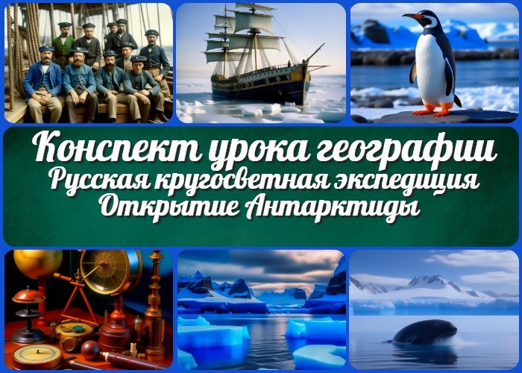

Содержание [Скрыть]

- Первая русская кругосветная экспедиция и русская экспедиция Ф. Ф. Беллинсгаузена, М. П. Лазарева — открытие Антарктиды
- Вступление
- Выберите похожие названия 4 Возраст учеников
- Класс
- Раздел календарного планирования по географии в 5 классе 7 УМК (Учебно-методический комплекс)
- Учебник
- Дата проведения
- Длительность
- Вид
- Тип
- Форма проведения
- Цель
- Задачи
- Ожидаемые результаты
- Методические приёмы

- Прогнозируемый результат
- Предварительная работа
- Оборудование и оформление кабинета 21 Ход занятия / Ход мероприятия
  - Организационный момент
  - Актуализация усвоенных знаний
  - Вступительное слово учителя (сообщение темы) 22 Основная часть
  - Первое русское кругосветное плавание: Иван Крузенштерн и Юрий Лисянский
  - Сформировать представление об основных этапах первого кругосветного путешествия, его значении
  - Открытие Антарктиды — Фаддей Беллинсгаузен и Михаил Лазарев
  - Показать значимость экспедиций для науки и Отечества 23 Рефлексия
- Заключение
- Домашнее задание
- Технологическая карта 27 Смотреть видео по теме 28 Стихотворение
- Кроссворд
- Загадки
- Ребус
- Пазлы
- Презентация
- Список источников и использованной литературы

Первая русская кругосветная экспедиция и русская экспедиция Ф. Ф. Беллинсгаузена, М. П. Лазарева — открытие Антарктиды
Вступление

 Дорогие учителя географии! Представляем вам учебный конспект, который поможет вам провести урок по теме «Первая
русская кругосветная экспедиция и русская экспедиция Ф. Ф. Беллинсгаузена, М. П. Лазарева — открытие Антарктиды» в 5

классе. В этом конспекте вы найдете не только материалы для проведения урока, но и технологическую карту, кроссворд, бесплатную презентацию, тесты и многое другое, что поможет сделать ваш урок интересным и информативным. Поможем ученикам отправиться в увлекательное путешествие и узнать больше о великих географических открытиях русских исследователей.

Выберите похожие названия

Разработка урока: «Вокруг света под русским флагом»
Поурочная разработка занятия: «Первое русское кругосветное плавание» План конспекта: «Открытия русских путешественников»
Урок изучения новых знаний: «Первая русская антарктическая экспедиция» Методическое мероприятие: «Первая русская кругосветная экспедиция» Материал по теме: «Открытие Антарктиды: Вклад русских исследователей»

Возраст учеников
10-11 лет

Класс

5 класс

Раздел календарного планирования по географии в 5 классе
Тема: История географических открытий (7 часов)

УМК (Учебно-методический комплекс)
- [укажите название своего УМК по которому Вы работаете]

Учебник
- [укажите название своего учебника]

Дата проведения

- [укажите дату проведения.]

Длительность
Примерно 45 минут

Вид
Урок географии

Тип
Фронтальный урок

Форма проведения
Интерактивная лекция

Цель
Сформировать представление учащихся о первом кругосветном плавании, а также об открытии южного континента.

Задачи

Обучающая:

Рассказать об экспедиции и ее значении для географии и истории России. Познакомить учащихся с именами и вкладом Ф. Ф. Беллинсгаузена и М. П. Лазарева.
Рассказать об обнаружении нового континента нашими мореплавателями.

Развивающая:

Развивать навыки анализа и обобщения информации. Развивать умение выделять основные моменты и факты.

Воспитательная:

Подчеркнуть значение научных исследований для развития страны. Побудить уважение к исследователям и патриотизм.

Ожидаемые результаты

Личностные: Уважение к исследователям, развитие патриотизма.
Метапредметные: Умение анализировать информацию.
Предметные: Понимание исторических событий и географических обнаружений.

Методические приёмы

Интерактивная лекция Рассказ
Презентация

Прогнозируемый результат
Учащиеся должны понимать важность первого российского кругосветного плавания и выявления южного континента для науки и истории России.

Предварительная работа
Подготовка учителем презентации, иллюстраций, картин и дополнительных материалов.

Оборудование и оформление кабинета

Проектор и экран для презентации
Иллюстрации и фотографии к историческим событиям Географические карты

Ход занятия / Ход мероприятия

Организационный момент
Добрый день, уважаемые ученики! Сегодня у нас интересный урок географии. Но прежде чем начать, давайте убедимся, что у нас всё в порядке для продуктивной работы.
Пожалуйста, проверьте, что у вас есть ваши учебники по географии и тетради, в которые вы сможете делать записи. Если у кого-то нет учебника или тетради, пожалуйста, скажите об этом.
Также, давайте проверим, что проекционный экран для презентации работает

исправно, и у нас есть все необходимые иллюстрации и фотографии для наглядного изложения информации.
Теперь, когда мы убедились, что всё в порядке, давайте перейдем к увлекательному путешествию в историю географических открытий!

Актуализация усвоенных знаний
Давайте начнем с актуализации того, что мы уже изучили в предыдущем занятии. Недавно мы говорили о наших путешественниках и мореплавателях, и их роли в истории и географии. «Русские путешественники и мореплаватели»
Вспомните, кто-нибудь может назвать какого-либо известного нашего путешественника, о котором мы говорили на прошлом уроке?
(Дайте ученикам время для вспоминания и подсказок, если это необходимо.) Отлично! Да, мы говорили о русских исследователях, таких как Шелехов, Дежнев, Беринг и другие, которые открывали новые земли и морские пути.

Вступительное слово учителя (сообщение темы)
Добрый день, дорогие ученики! Сегодня мы отправимся в увлекательное путешествие в прошлое, а точнее, в начало 19 века, когда наши соотечественники Иван Фёдорович Крузенштерн и Юрий Фёдорович Лисянский совершили первое кругосветное путешествие, а также когда Фаддей Фёдорович Беллинсгаузен и Михаил Петрович Лазарев открыли Антарктиду.
Давайте вообразим себя на борту их кораблей, и вместе отправимся в это захватывающее путешествие по неизведанным морям и континентам. Мы узнаем, как начиналась их экспедиция, какие трудности они преодолевали, и, конечно, какими открытиями это путешествие завершилось.

Основная часть

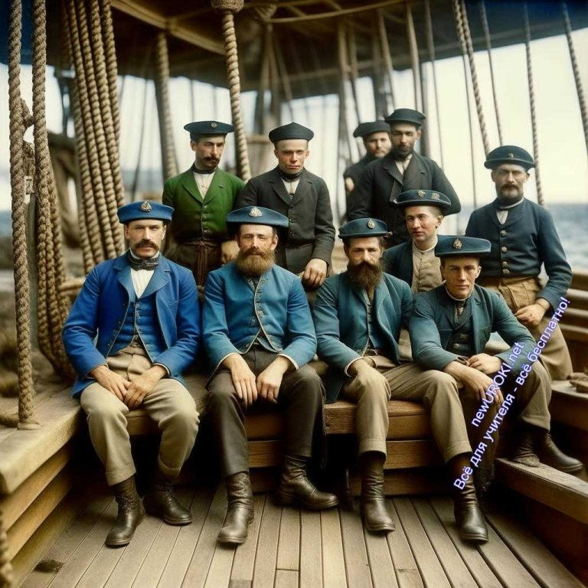

Википедия. Иван Фёдорович Крузенштерн, Адам Иоганн фон Крузенштерн (нем. Adam Johann von Krusenstern; 8 (19) ноября 1770 — 12 (24) августа 1846) — русский мореплаватель, возглавлявший в 1803—1806 годах первое русское кругосветное плавание. Адмирал (1841), состоящий при особе Его
Императорского величества (1842).

Иллюстративное фото

Первое русское кругосветное плавание: Иван Крузенштерн и Юрий Лисянский

Рассказ о кругосветном путешествии.

И так, давайте начнем с истории первого российского кругосветного путешествия, которое совершили Иван Фёдорович Крузенштерн и Юрий Фёдорович Лисянский. Это было удивительное историческое событие, которое оставило глубокий след в истории России и мировой географии.

Кругосветное путешествие, как вы уже, возможно, знаете, — это путешествие вокруг всей планеты, включая путешествие по морю и суше. Именно такое плавание предприняли Крузенштерн и Лисянский в начале 19 века. Они использовали два корабля, «Надежда» и «Нева», и отправились в свое увлекательное путешествие в 1803 году.
Эти два смелых исследователя столкнулись с многочисленными трудностями во время своего путешествия. Они путешествовали в условиях, которые нельзя назвать комфортными, и сталкивались с непредсказуемыми природными явлениями. Но их решимость и научный подход позволили им завершить это путешествие и собрать

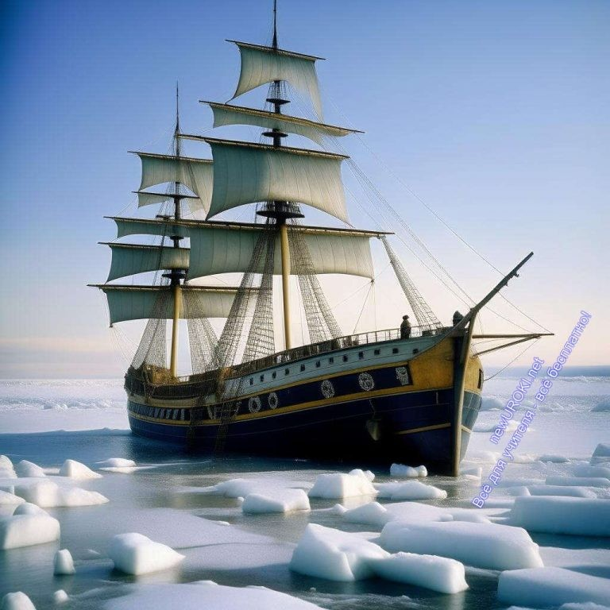огромное количество ценных данных о географии и науке.

Цитата:
«Познание течения моря столь важно для мореплавания, что мореходец должен поставить себе обязанностью производить над оными наблюдения во всякое время со всевозможной точностью.»
Иван Фёдорович Крузенштерн
Одним из важных результатов этой экспедиции было открытие Тихого океана с восточной стороны Азии. Это открытие имело огромное значение для географии, поскольку они обогатили карту мира новыми данными и помогли лучше понять географию Тихого океана.

Итак, первое кругосветное путешествие Ивана Крузенштерна и Юрия Лисянского было важным событием в истории и географии. Они смело отправились в путешествие в неизведанные земли, собрали ценные научные данные и открыли новые географические реалии.

Значение этой экспедиции для России и мировой географии.

Иллюстративное фото

Теперь давайте поговорим о значении этого события как для России, так и для мировой географии.
Для России это путешествие имело огромное значение. Оно позволило России укрепить свои позиции в мировой географии и мореплавании. Крузенштерн и Лисянский стали настоящими героями, символами российских мореплавателей. Их открытия и исследования способствовали развитию нашего флота и морской географии.

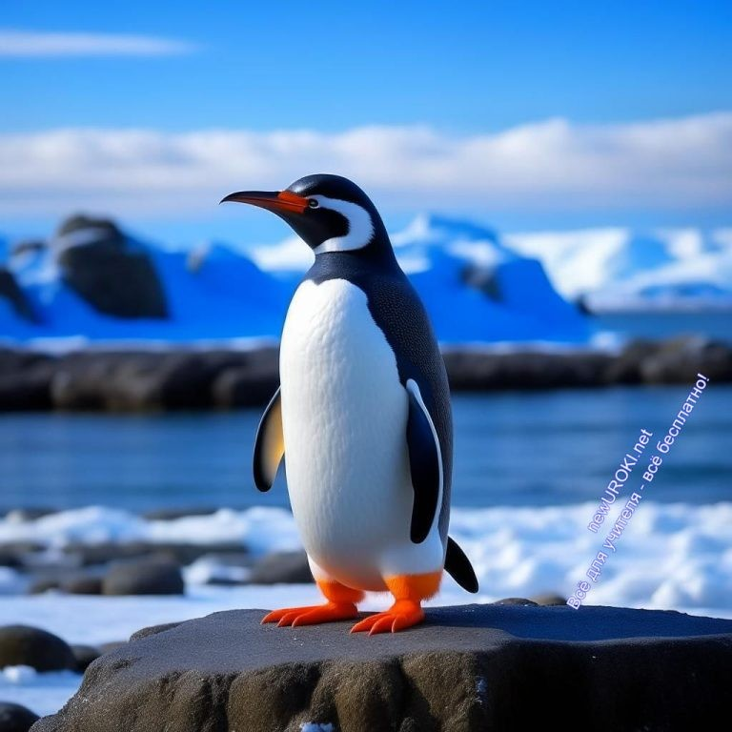Для мировой географии это путешествие также было важным событием. Открытие Тихого океана с восточной стороны Азии значительно расширило наши знания о мировой географии. Это был новый шаг к пониманию географических особенностей нашей планеты.
В заключение, это путешествие Ивана Крузенштерна и Юрия Лисянского было значительным событием как для России, так и для мировой географии. Они смело отправились в неизведанные земли, собрали ценные научные данные и открыли новые географические реалии, оставив свой след в истории и географии.

Сформировать представление об основных этапах первого кругосветного путешествия, его значении

Обобщение информации об этапах экспедиции.

Иллюстративное фото

Первая наша кругосветная экспедиция была уникальным событием в истории географических открытий. Она включала в себя несколько важных этапов, которые мы сегодня рассмотрим более подробно.
Экспедиция началась в 1803 году, когда два корабля, «Надежда» под командованием Ивана Крузенштерна и «Нева» под командованием Юрия Лисянского, отправились в долгое путешествие. Они поднялись по реке Неве, затем направились к мысу Горн, который был начальной точкой их кругосветного пути.
Путешествие включало несколько ключевых этапов, включая плавание через Атлантический океан, исследование берегов Южной Америки, обход мыса Горн, и дальнейшее движение к Тихому океану. Оттуда отправились на Аляску и затем в Гавайи, где Крузенштерн и Лисянский провели значительное время, исследуя острова

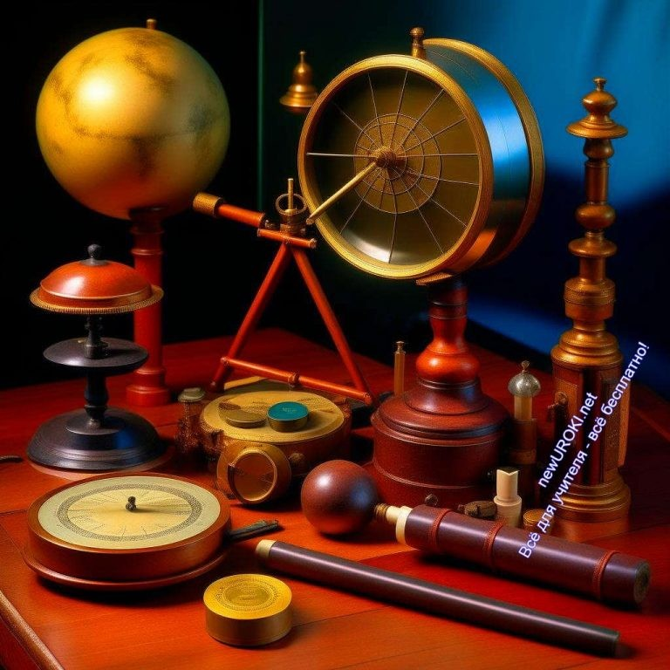и их культуру. Далее корабли двинулись к Японии и Камчатке, прежде чем начать пересечение Тихого океана.
Один из самых важных этапов путешествия был океанический переход от Азии до Аляски. Это был долгий и опасный этап, но благодаря навигационным навыкам Крузенштерна и Лисянского, они смогли успешно пройти это испытание.

Выявление значимости данной экспедиции.

Наше кругосветное плавание имела огромное значение как для России, так и для мировой географии. Во-первых, она помогла расширить географические знания о мире и открыть новые территории. В частности, Крузенштерн и Лисянский открыли Аляску, Гавайи и острова Южного Тихого океана. Эти открытия сделали значительный вклад в изучение и картографирование Тихоокеанского региона.
Кроме того, экспедиция способствовала развитию мореплавания и научных исследований. Ученые, сопровождавшие экспедицию, собрали обширные коллекции биологических и географических данных, которые послужили основой для дальнейших исследований. Эта поездка также способствовала развитию дипломатических отношений России с другими странами, такими как Япония и США.
В заключение, она была важным событием в истории географии и исследований. Она позволила расширить границы знаний о мире и сделала значительный вклад в развитие науки и культуры.

Открытие Антарктиды — Фаддей Беллинсгаузен и Михаил Лазарев

Иллюстративное фото

Подробное описание открытия Антарктиды русскими мореплавателями.

В начале XIX века, Фаддей Фаддеевич Беллинсгаузен и Михаил Петрович Лазарев во главе двух кораблей, «Восток» и «Мирный», отправились в путешествие с целью исследовать южные территории. Это путешествие выделяется в истории исследований, так как оно привело к открытию Антарктиды, континента, покрытого льдами, исследования которого продолжаются до сегодняшнего дня.

Википедия. Фаддей Фаддеевич Беллинсгаузен (нем. Fabian Gottlieb Benjamin von Bellingshausen; 9 (20) сентября 1778, остров Эзель,
Лифляндская губерния — 13 (25) января 1852, Кронштадт, Санкт- Петербургская губерния) — русский мореплаватель, адмирал (1843), один из первооткрывателей Антарктиды.
Действительный член Русского географического общества с 19
сентября (1 октября) 1845 года.

Цитата:
«Антарктида не изменилась. Как десятки и сотни лет назад, она по-прежнему далека и холодна, и по-прежнему требует от людей упорства, терпения, мужественности первопроходцев.
«Бороться, искать, найти и не сдаваться!»
Алексей Николаевич Рудой, советский и российский геоморфолог, гляциолог, географ 1952–2018

Экспедиция началась в 1819 году, и мореплаватели преодолели значительные трудности, попутно собирая ценные географические и научные данные. Они столкнулись с экстремальными погодными условиями и невероятными льдами, которые препятствовали их движению. Однако решимость и научный интерес позволили им продолжать свой путь.
В январе 1820 года группа достигла побережья Антарктиды. Их корабли преодолели ледяные поля, и мореплаватели увидели берега континента, который до этого момента был неизведанным. Они дали ему имя «Антарктида» в честь южного полюса. Это был первый документированный контакт человека с этим удаленным и малоисследованным регионом Земли.
Ученые исследователи сразу же начали изучать прибрежные районы нового континента, собирая образцы флоры и фауны, а также геологические данные. Эти исследования привнесли важные знания о климате и экосистемах материка, и они имели важное значение для понимания глобальных климатических процессов.

Однако стоит отметить, что Антарктида остается одним из самых суровых и недоступных мест на Земле, и исследование этого региона остается сложным заданием. Мореплаватели Фаддей Беллинсгаузен и Михаил Лазарев сделали первый

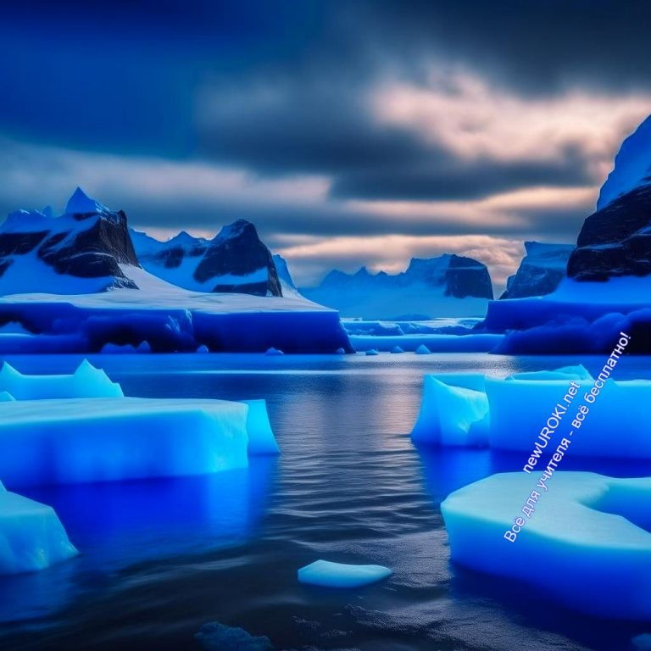шаг в понимании этого удивительного континента, и их исследования стали отправной точкой для более поздних исследований континента.

Значение этого открытия для науки и географии.

Иллюстративное фото

Открытие Антарктиды Фаддеем Беллинсгаузеном и Михаилом Лазаревым в начале XIX века имеет огромное значение для науки и географии. Давайте подробнее рассмотрим этот важный этап и его значение.

Нахождение Антарктиды имело ряд важных последствий для науки и географии.

Во-первых, оно позволило более полно изучить континент и его природные особенности. Это земля, покрытая льдами, содержащая уникальную экосистему и множество живых организмов, адаптированных к суровым условиям этого региона. Исследования русских ученых способствовали расширению знаний о фауне и флоре Антарктиды.

Во-вторых, обнаружение Антарктиды предоставило возможность проводить более глубокие исследования в области климата и климатических изменений. Материк играет важную роль в климатической системе Земли, и понимание процессов, происходящих на этом континенте, существенно для прогнозирования изменений в мировом климате.

Кроме того, открытие Антарктиды подчеркнуло значение научных исследований и международного сотрудничества в изучении этого уникального региона. В настоящее время Антарктика используется для проведения многочисленных научных исследований в различных областях, включая геологию, геофизику, биологию и климатологию.
Нахождение южного материка Фаддеем Беллинсгаузеном и Михаилом Лазаревым

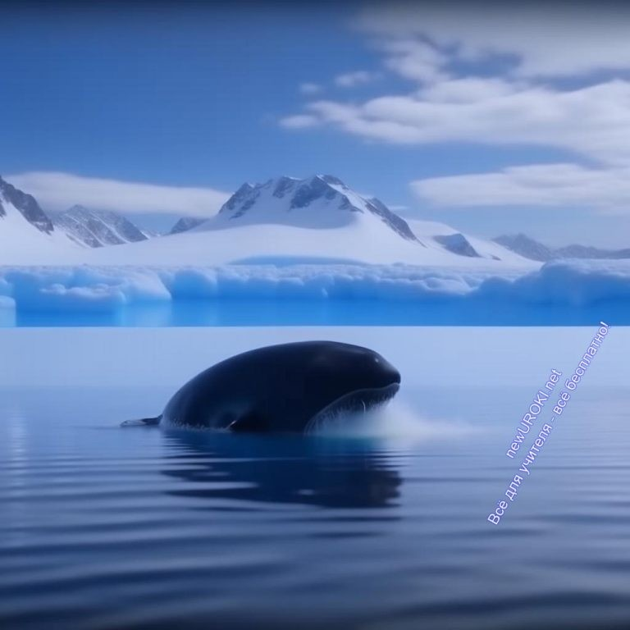было важным шагом в познании нашей планеты и ее климата. Оно подчеркивает роль исследований и науки в понимании мира и природы, и до сих пор остается одним из важнейших достижений в области географии и климатологии.

Показать значимость экспедиций для науки и Отечества

Иллюстративное фото

Рассказ о научных исследованиях и их значении.

Обе экспедиции, первая русская кругосветная экспедиция Ивана Крузенштерна и Юрия Лисянского, а также открытие Антарктиды Фаддеем Беллинсгаузеном и Михаилом Лазаревым, оставили глубокий след в научных исследованиях и значительно обогатили наши знания о мире.
Кругосветное путешествие Крузенштерна и Лисянского позволило детально исследовать берега Южной Америки, Австралии, островов Тихого океана, а также внести вклад в гидрографию и этнографию многих регионов. Они собрали обширный материал о природе, климате и культуре исследуемых территорий. Результаты этой экспедиции привели к созданию карт, которые использовались многие десятилетия. Открытие Антарктиды Фаддеем Беллинсгаузеном и Михаилом Лазаревым также оказало существенное воздействие на науку. Эта экспедиция стала отправной точкой в исследованиях Антарктиды. Они собрали множество данных о климате, морской биологии и геологии этого региона, а также произвели первое кругосветное плавание вокруг нового материка. Эти исследования способствовали расширению знаний о природе этого континента, и до сих пор они используются в научных исследованиях.

Подчеркивание роли исследователей в истории России.

Иван Крузенштерн, Юрий Лисянский, Фаддей Беллинсгаузен и Михаил Лазарев стали настоящими героями исследовательских путешествий и географических открытий. Их смелость, решимость и научный подход к исследованиям сделали их знаменитыми фигурами в истории России и мировой географии.
Эти исследователи не только расширили карту мира, но и оставили непередаваемое научное наследие. Их находки позволили углубить наши знания о природе, климате и этнографии различных регионов. Благодаря их работе, Россия стала известной не только как мощная империя, но и как нация, активно участвующая в научных исследованиях и занимающая лидирующие позиции в географических исследованиях. Таким образом, как кругосветная экспедиция Ивана Крузенштерна и Юрия Лисянского, так и открытие Антарктиды Фаддеем Беллинсгаузеном и Михаилом Лазаревым оказались ключевыми событиями в научных и географических исследованиях. Эти исследователи сделали важный вклад в понимание нашей планеты и ее природы, и их труды продолжают вдохновлять новое поколение исследователей.

Рефлексия
На нашем уроке мы изучили две важные географические экспедиции: первую русскую кругосветную экспедицию Ивана Крузенштерна и Юрия Лисянского, а также плавание Фаддея Беллинсгаузена и Михаила Лазарева, которое привело к открытию Антарктиды.
Что нового вы узнали на этом уроке?
Какие интересные факты или события вызвали у вас наибольший интерес? Пожалуйста, поделитесь своими мыслями.
Вы можете задать вопросы или высказать свои впечатления от урока. Это поможет нам понять, насколько хорошо вы усвоили материал, и если у вас есть какие-либо вопросы, мы готовы на них ответить.
Расскажите, какие аспекты обеих экспедиций вас больше всего поразили и почему. Это позволит нам лучше понять ваше восприятие учебного материала.

Заключение
Дорогие ученики, сегодня мы рассмотрели увлекательные истории двух важных географических экспедиций, которые оставили свой след в истории и позволили нам лучше понять наш огромный мир.
Кругосветная экспедиция Ивана Крузенштерна и Юрия Лисянского проложила долгий путь вокруг света, открыв множество новых земель и узнавая о разнообразии культур и природы. Она позволила России стать частью мирового сообщества и обогатила наши знания о мире.
Русская экспедиция Фаддея Беллинсгаузена и Михаила Лазарева открыла Антарктиду,

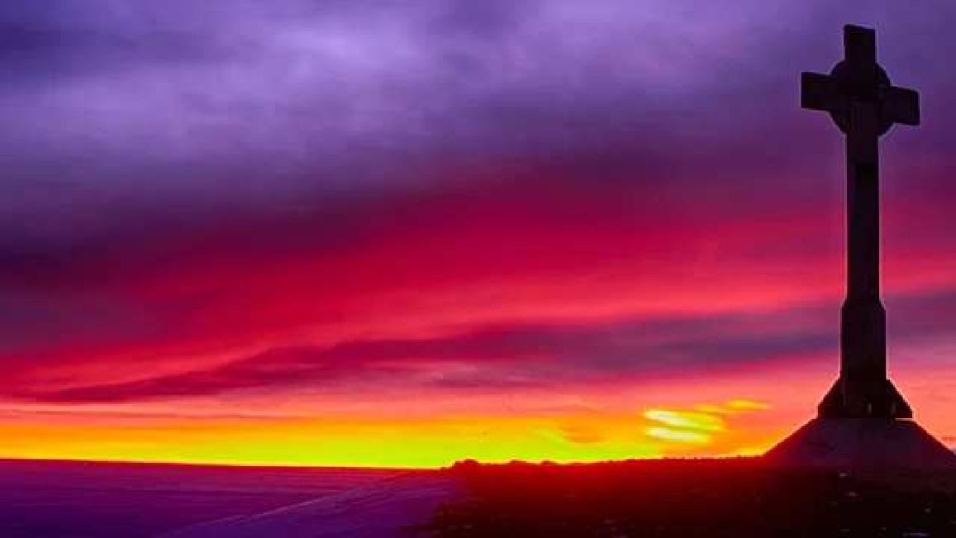последний из недоступных континентов. Их труды дали начало изучению этой загадочной земли и дали толчок развитию антарктической науки.
Мы поняли, что география не только увлекательная наука, но и дверь в новые миры и приключения. Ваши знания о наших мореплавателях и исследователях станут основой для понимания современных географических открытий и нашей связи с миром. Не забывайте о том, что каждый из вас может стать исследователем и открывателем новых горизонтов.
Спасибо за внимание, и будьте любознательными!

Домашнее задание
Учащиеся должны подготовить небольшой рассказ об известном русском исследователе или мореплавателе и его вкладе в географию.

Технологическая карта

Скачать бесплатно технологическую карту урока по теме: «Первая русская кругосветная экспедиция и русская экспедиция Ф. Ф. Беллинсгаузена, М. П. Лазарева
- открытие Антарктиды»

Смотреть видео по теме

Открытие Антарктиды. …
экспедиция
Кругосветная

Стихотворение
Константин Фролов-Крымский https://stihi.ru/2012/11/18/11656

Мы русские

«Мы русские — какой восторг!» А.В.Суворов

Один чудак с лицом фальшиво-грустным,
«Ютясь» в салоне своего «порше», Сказал: «Мне стыдно называться русским. Мы – нация бездарных алкашей.»

Солидный вид, манера поведенья – Всё дьяволом продумано хитро.
Но беспощадный вирус вырожденья Сточил бесславно всё его нутро.

Его душа не стоит и полушки,
Как жёлтый лист с обломанных ветвей. А вот потомок эфиопов Пушкин
Не тяготился русскостью своей.

Себя считали русскими по праву И поднимали Родину с колен
Творцы российской мореходной славы И Беллинсгаузен, и Крузенштерн.

И не мирясь с мировоззреньем узким, Стараясь заглянуть за горизонт,
За честь считали называться русским Шотландцы – Грейг, де Толли и Лермонт.

Любой из них достоин восхищенья, Ведь Родину воспеть – для них закон! Так жизнь свою отдал без сожаленья За Русь грузинский князь Багратион.

Язык наш – многогранный, точный, верный – То душу лечит, то разит, как сталь.
Способны ль мы ценить его безмерно И знать его, как знал датчанин Даль?

Да что там Даль! А в наше время много ль Владеющих Великим языком
Не хуже, чем хохол Мыкола Гоголь, Что был когда-то с Пушкиным знаком?

Не стоит головой стучать о стенку
И в бешенстве слюною брызгать зря!
«Мы — русские!» — так говорил Шевченко. Внимательней читайте кобзаря.

В душе любовь сыновнюю лелея, Всю жизнь трудились до семи потов Суворов, Ушаков и Менделеев, Кулибин, Ломоносов и Попов.

Их имена остались на скрижалях Как подлинной истории азы.
И среди них как столп -старик Державин, В чьих жилах кровь татарского мурзы.

Они идут – то слуги, то мессии, — Неся свой крест согбенно на плечах, Как нёс его во имя всей России Потомок турка адмирал Колчак.

Они любовь привили и взрастили От вековых истоков и корней.
Тот — русский, чья душа живёт в России, Чьи помыслы — о матушке, о ней.

Патриотизм не продают в нагрузку К беретам, сапогам или пальто.
И коль вам стыдно называться русским, Вы, батенька, не русский. Вы – никто.

Кроссворд

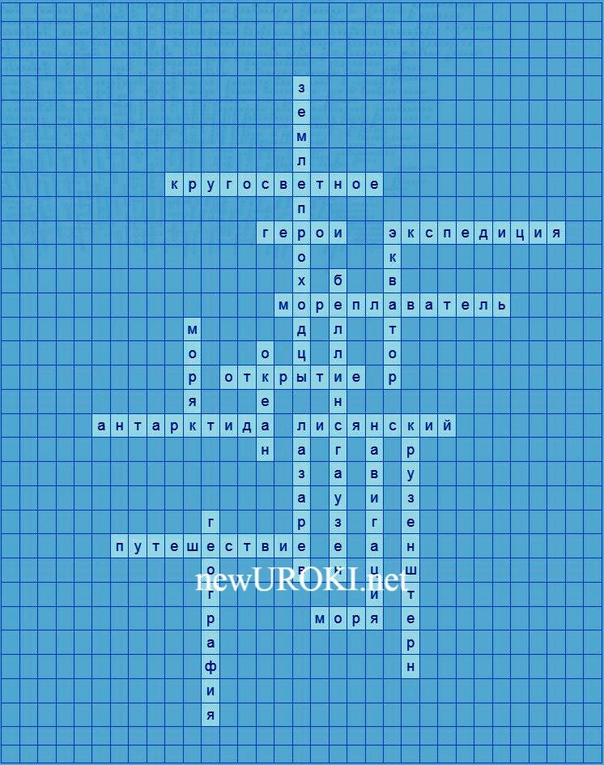

Кроссворд

Скачать бесплатно кроссворд на урок географии в 5 классе по теме: «Первая русская кругосветная экспедиция и русская экспедиция Ф. Ф. Беллинсгаузена, М. П. Лазарева
- открытие Антарктиды» в формате WORD

Загадки
- Я капитан корабля, первый нашел Антарктиду, кто я? (Фаддей Беллинсгаузен)
- Вокруг всей Земли плавание совершили мы, исследуя моря и земли. Чья экспедиция? (Крузенштерна и Лисянского)
- Я огромная ледяная страна, где вечная зима правит всегда. Что это? (Антарктида)
- Плавал вокруг света, открывая земли новые, был известен мне морской путь. Кто я? (Иван Крузенштерн)
- Я помог Крузенштерну в путешествии, с картами и исследованием морей. Кто я? (Юрий Лисянский)

Ребус

Ребус

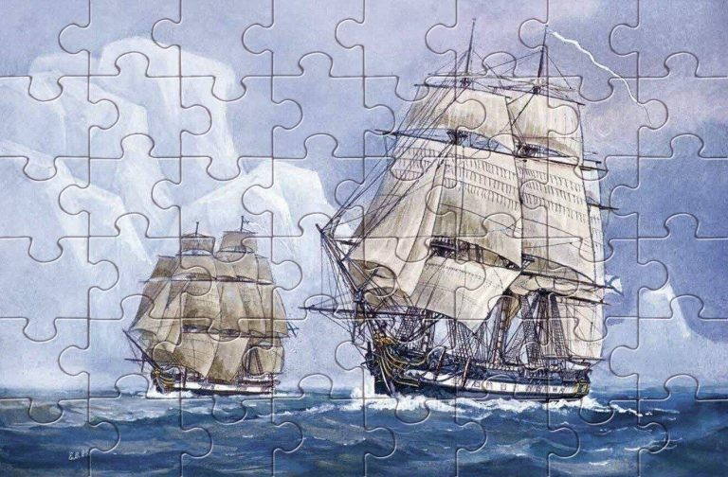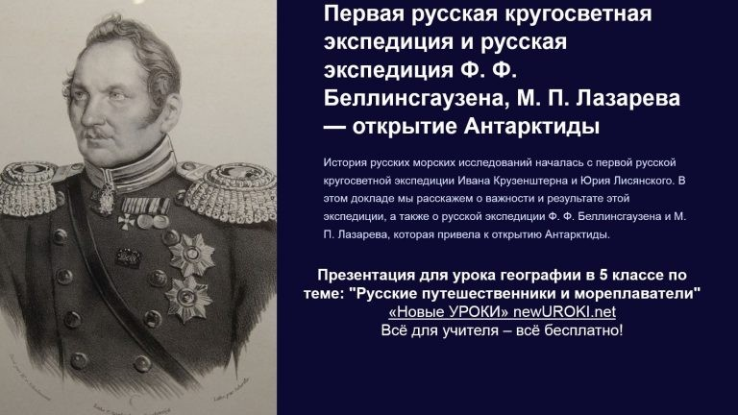На рисунке изображён патрон
Если под картинкой написаны только цифры, то из названия картинки нужно взять буквы, располагающиеся там под этими номерами.
Если одни буквы прибавляются (+) к другим буквам, то это означает, что где-то по смыслу нужно подставить предлог «к» или союз «и».

Пазлы

Пазлы

(Распечатайте, наклейте на плотную бумагу, разрежьте)

Презентация

Презентация

Скачать бесплатно презентацию на урок географии в 5 классе по теме: «Первая русская кругосветная экспедиция и русская экспедиция Ф. Ф. Беллинсгаузена, М. П. Лазарева — открытие Антарктиды» в формате PowerPoint

Список источников и использованной литературы
- «Географические открытия российских мореплавателей» — Иван Сидорович Трухан, Издательство «Геоизд», Москва, 1998, 152 страниц.

- «Океанография и Антарктида» — А.В. Петрова, Издательство «Питер», Санкт- Петербург, 2004, 198 страниц.
- «Арктика и Антарктида: история открытий» — Г.К. Улючев, Издательство «Триус», Новосибирск, 2001, 175 страниц.
- «Ф.Ф. Беллинсгаузен и Михаил Петрович Лазарев: Первые завоеватели Антарктиды» — Коллектив авторов, Издательство «Север-пресс», Мурманск, 1995, 143 страниц.
- «Мореплаватели и географы России» — Сергей Сергеевич Семёнов, Издательство «Жанр», Ярославль, 1999, 162 страниц.
Скачали? Сделайте добро в один клик! Поделитесь образованием с друзьями! Расскажите о нас!

− Слова ассоциации (тезаурус) к уроку: поход, научная, полярная, ученые, команда, земля, терра нова, ледники, глыбы, ветер, далеко, белая, часть света

 При использовании этого материала в Интернете (сайты, соц.сети, группы и т.д.) требуется обязательная прямая ссылка на сайт newUROKI.net. Читайте "Условия использования материалов сайта"

Русские путешественники и мореплаватели — конспект урока

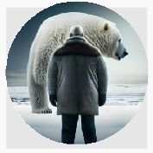От Глеб Беломедведев

Глеб Беломедведев - постоянный автор и эксперт newUROKI.net, чья биография олицетворяет трудолюбие, настойчивость в достижении целей и экспертность. Он обладает высшим образованием и имеет более 5 лет опыта преподавания в школе. В течение последних 18 лет он также успешно работает в ИТ-секторе. Глеб владеет уникальными навыками написания авторских конспектов уроков, составления сценариев школьных праздников, разработки мероприятий и создания классных часов в школе. Его талант и энтузиазм делают его неотъемлемой частью команды и надежным источником вдохновения для других.

ПОХОЖИЕ УРОКИ

Русские путешественники и мореплаватели —
конспект урока

Демографическая политика — конспект урока

Транспорт России — конспект урока

Поиск
Поиск

КОНСПЕКТЫ УРОКОВ

Конспекты уроков для учителя Алгебра
Английский язык

Астрономия 10 класс
Библиотека Биология
География 5 класс
- класс

- класс

- класс

- класс

- класс Геометрия
Директору и завучу школы Должностные инструкции
ИЗО

Информатика История
Классный руководитель 5 класс
- класс

- класс

- класс

- класс

- класс

- класс Профориентационные уроки
Математика Музыка Начальная школа ОБЖ
Обществознание Право Психология
Русская литература Русский язык
Технология (Труды) Физика Физкультура
Химия Экология Экономика
Копилка учителя

Сценарии школьных праздников
ИНТЕРЕСНЫЕ КОНСПЕКТЫ УРОКОВ

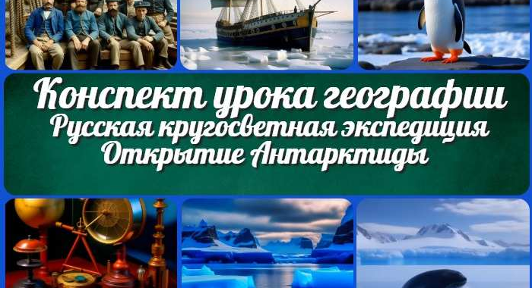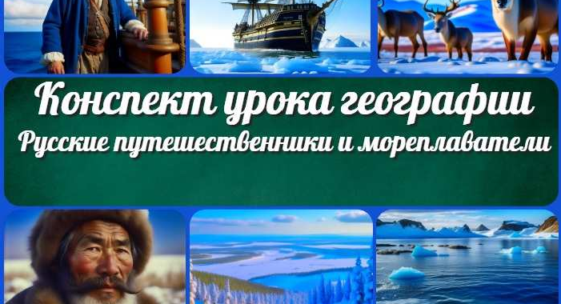
Русская кругосветная экспедиция.…
Русские путешественники и…

Демографическая политика — конспект…
Время и календарь —
конспект урока

Новые УРОКИ
Новый сайт от проекта UROKI.NET. Конспекты уроков, классные часы, сценарии школьных праздников. Всё для учителя - всё бесплатно!

Главная О сайте Политика конфиденциальности Условия использования материалов сайта

Добро пожаловать на сайт "Новые уроки" - newUROKI.net, специально созданный для вас, уважаемые учителя, преподаватели, классные руководители, завучи и директора школ! Наш лозунг "Всё для учителя - всё бесплатно!" остается неизменным почти 20 лет! Добавляйте в закладки наш сайт и получите доступ к методической библиотеке конспектов уроков, классных часов, сценариев школьных праздников, разработок, планирования, технологических карт и презентаций. Вместе мы сделаем вашу работу еще более интересной и успешной! Дата открытия: 13.06.2023

